**Biologia kl.8 (22.05.2020)**

Napisz temat w zeszycie: **Materia i energia w ekosystemie.** Przeczytaj wiadomości w podręczniku str. 125-128.

Napisz notatkę w zeszycie:

1. **Krążenie materii:** Przepisz analizę tego procesu z podręcznika str. 128

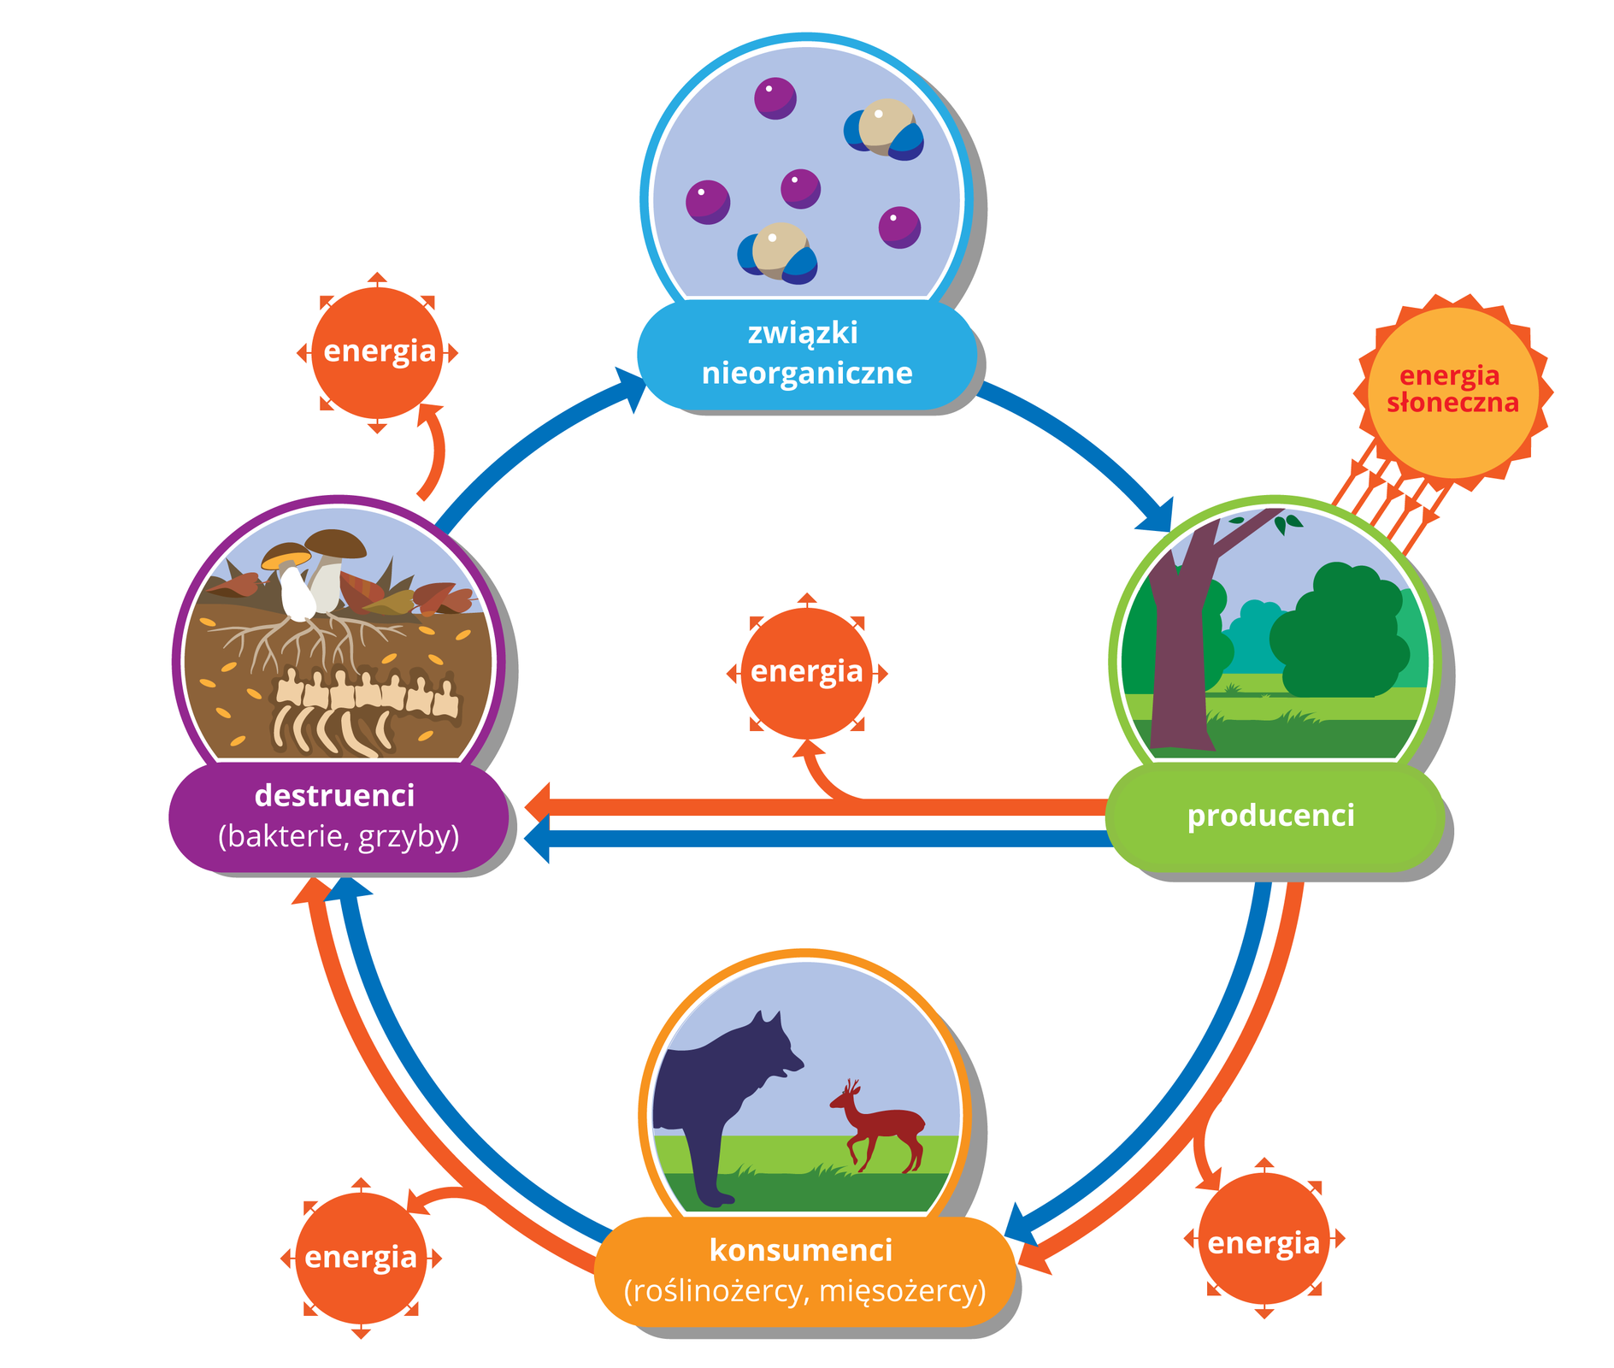

Rośliny z prostych substancji nieorganicznych tworzą materię organiczną, która buduje ich ciała. W postaci pokarmu wędruje ona wzdłuż łańcucha pokarmowego i dociera ostatecznie do destruentów. Tu następuje kolejny ważny etap **krążenia materii**: bakterie i grzyby przeprowadzają rozkład substancji organicznych do prostych związków mineralnych, które ponownie mogą zostać przyswojone przez producentów. Materia w ekosystemie nie ginie i nie rozprasza się, zmienia jedynie postać. Naturalne ekosystemy są samowystarczalne. Dzięki stałemu krążeniu materia jest nieustannie przetwarzana i ponownie wykorzystywana.

1. **Przepływ energii.** Przepisz analizę tego procesu z podręcznika str. 128.

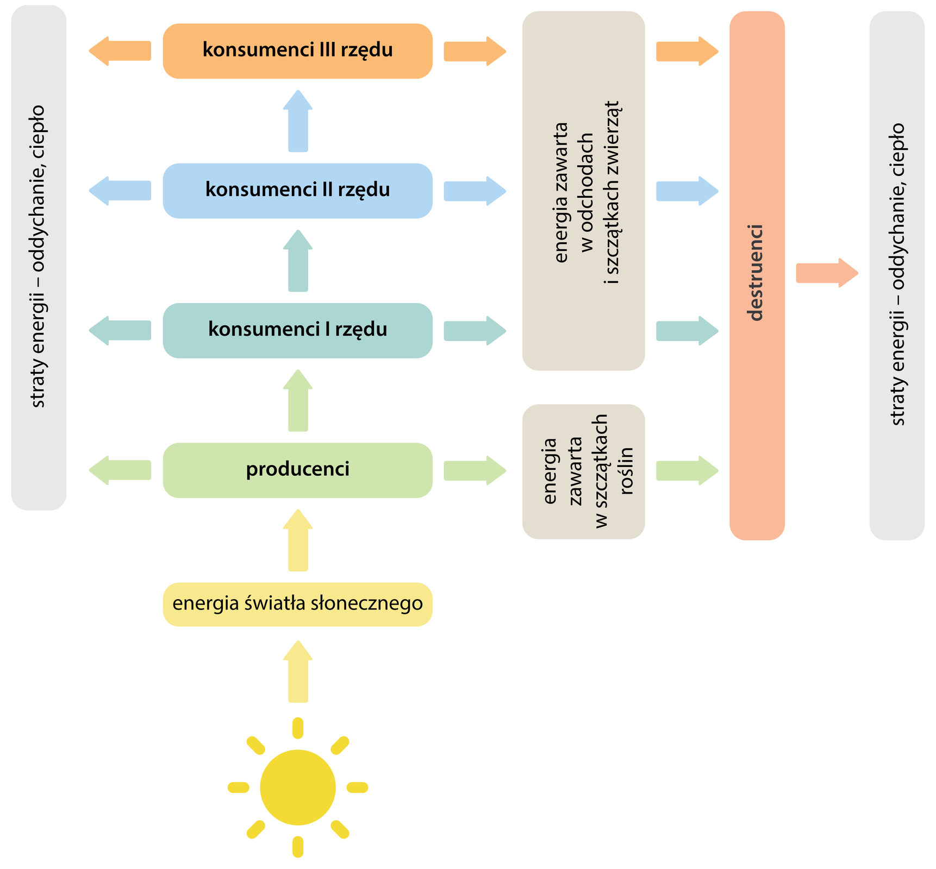

1. Obieg węgla w przyrodzie: Obejrzyj film

<https://www.youtube.com/watch?time_continue=83&v=HXyE2-kd_QU&feature=emb_logo>

Zadanie domowe: ćwiczenia str.128

1. Przeanalizuj obieg węgla w przyrodzie (podręcznik str.126)
2. Napisz, dlaczego stały dopływ energii jest niezbędny do trwania ekosystemu.